Об утверждении регламентов государственных услуг
Утративший силу
Постановление Кызылординского областного акимата от 22 апреля 2014 года N 561. Зарегистрировано Департаментом юстиции Кызылординской области 03 июня 2014 года за N 4694. Утратило силу постановлением Кызылординского областного акимата от 13 ноября 2014 года N 759
Сноска. Утратило силу постановлением Кызылординского областного акимата от 13.11.2014 N 759 (вводится в действие со дня подписания).
В соответствии с Законом Республики Казахстан от 23 января 2001 года "О местном государственном управлении и самоуправлении в Республике Казахстан" и Законом Республики Казахстан от 15 апреля 2013 года "О государственных услугах" акимат Кызылординской области ПОСТАНОВЛЯЕТ:
1. Утвердить прилагаемые:
регламент государственной услуги "Постановка на учет и очередность, а также принятие местными исполнительными органами решения о предоставлении жилища гражданам, нуждающимся в жилище из государственного жилищного фонда или жилище, арендованном местным исполнительным органом в частном жилищном фонде";
регламент государственной услуги "Назначение жилищной помощи".
2. Контроль за исполнением настоящего постановления возложить на руководителя государственного учреждения "Аппарат акима Кызылординской области" Жайсанбаева К.Б.
3. Настоящее постановление вводится в действие по истечении десяти календарных дней после дня первого официального опубликования, но не ранее введения в действие постановления Правительства Республики Казахстан от 5 марта 2014 года N 185 "Об утверждении стандартов государственных услуг в сфере жилищно-коммунального хозяйства".
Аким Кызылординской области | К. Кушербаев

Утвержден
постановлением акимата Кызылординской области
от "22" апреля 2014 года N 561
Регламент государственной услуги "Постановка на учет и очередность, а также принятие местными исполнительными органами решения о предоставлении жилища гражданам, нуждающимся в жилище из государственного жилищного фонда или жилище, арендованном местным исполнительным органом в частном жилищном фонде"
1. Общие положения
1. Наименование услугодателя: местные исполнительные органы районов, города областного значения (отделы жилищно-коммунального хозяйства, пассажирского транспорта и автомобильных дорог районов и города областного значения) (далее - услугодатель)).
Прием заявлений и выдача результатов оказания государственной услуги осуществляются через:
1) филиал Республиканского государственного предприятия "Центр обслуживания населения" по Кызылординской области, его отделы и отделения (далее – Центр);
2) веб-портал "электронного правительства" www.e.gov.kz (далее - портал).
2. Форма оказания государственной услуги – электронная (частично автоматизированная) и (или) бумажная.
3. Результат оказания государственной услуги – уведомление о постановке на учет с указанием порядкового номера очереди (далее – уведомление) либо мотивированный ответ об отказе в оказании государственной услуги в случаях и по основаниям, предусмотренным пунктом 10 настоящего стандарта государственной услуги "Постановка на учет и очередность, а также принятие местными исполнительными органами решения о предоставлении жилища гражданам, нуждающимся в жилище из государственного жилищного фонда или жилище, арендованном местным исполнительным органом в частном жилищном фонде", утвержденного постановлением Правительства Республики Казахстан от 5 марта 2014 года N 185 (далее - стандарт).
Принятие местными исполнительными органами решения о предоставлении жилища гражданам, нуждающимся в жилище из государственного коммунального жилищного фонда или жилище, арендованном местным исполнительным органом в частном жилищном фонде, осуществляется в соответствии с Правилами предоставления и пользования жилищем из государственного жилищного фонда или жилищем, арендованном местным исполнительным органом в частном жилищном фонде, утвержденными постановлением Правительства Республики Казахстан от 1 декабря 2011 года N 1420 согласно спискам очередности.
2. Описание порядка действий структурных подразделений (работников) и услугодателя в процессе оказания государственной услуги
4. Основание для начала процедуры (действия) по оказанию государственной услуги: предоставление услугополучателем (либо его представителем по доверенности) (далее – его представитель) заявления согласно приложению 1 к стандарту в Центр либо через портал.
5. Содержание каждой процедуры (действия), входящей в состав процесса оказания государственной услуги, длительность их выполнения:
1) услугополучатель либо его представитель предоставляет в Центр документы согласно пункта 9 стандарта;
2) работник Центра рассматривает и выдает услугополучателю либо его представителю расписку о приеме соответствующих документов с указанием:
номера и даты приема документа;
вида запрашиваемой государственной услуги;
количества и названия приложенных документов;
даты (времени) получения государственной услуги и места выдачи документов;
фамилии, имени, отчества ответственного лица, принявшего документы;
фамилии, имени, отчества, контактных данных услугополучателя, либо в случае предоставления услугополучателем либо его представителем неполного пакета документов согласно пункта 9 стандарта, выдает услугополучателю либо его представителю расписку об отказе в приеме документов по форме согласно приложению 3 к стандарту (не более пятнадцати минут);
работник Центра получает письменное согласие услугополучателя на использование сведений, составляющих охраняемую законом тайну, содержащихся в информационных системах, если иное не предусмотрено законами Республики Казахстан.
3) работник накопительного отдела Центра перенаправляет документы услугодателю (в течение одного рабочего дня, не входит в срок оказания государственной услуги);
4) сотрудник канцелярии услугодателя регистрирует и предоставляет документы руководителю услугодателя (не более пятнадцати минут);
5) руководитель услугодателя рассматривает и направляет документы исполнителю (не более пятнадцати минут);
6) исполнитель подготавливает и предоставляет уведомление либо отказ руководителю услугодателя (в течение двадцати пяти календарных дней);
7) руководитель услугодателя подписывает и направляет уведомление либо отказ сотруднику канцелярии (не более пятнадцати минут);
8) сотрудник канцелярии услугодателя регистрирует и направляет уведомление либо отказ в Центр (в течение одного рабочего дня);
9) работник Центра регистрирует и выдает услугополучателю (либо его представителю по доверенности) уведомление либо отказ (не более пятнадцати минут).
3. Описание порядка взаимодействия структурных подразделений (работников) и услугодателя в процессе оказания государственной услуги
6. Перечень структурных подразделений (работников) и услугодателя, которые участвуют в процессе оказания государственной услуги:
1) работник Центра;
2) работник накопительного отдела Центра;
3) сотрудник канцелярии услугодателя;
4) руководитель услугодателя;
5) исполнитель.
7. Описание последовательности процедур (действий) между структурными подразделениями (работниками) с указанием длительности каждой процедуры (действия) приведено в приложении 1 к настоящему регламенту.
8. Описание последовательности процедур (действий) приведено в блок-схеме прохождения каждого действия (процедуры) с указанием длительности каждой процедуры (действия) согласно приложению 2 к настоящему регламенту.
4. Описание порядка использования информационных систем в процессе оказания государственной услуги
9. Описание порядка обращения и последовательности процедур (действий) услугодателя и услугополучателя при оказании услуги через портал:
1) услугополучатель либо его представитель регистрируется на портале и направляет электронное заявление, удостоверенное электронной цифровой подписью (далее - ЭЦП) услугополучателя либо его представителя и документы согласно пункта 9 стандарта;
2) исполнитель принимает электронное заявление и документы, в "личный кабинет" услугополучателя либо его представителя направляется уведомление-отчет о принятии запроса с указанием даты получения результата государственной услуги (не более пятнадцати минут);
3) после принятия электронного заявления и документов, действия структурных подразделений услугодателя в процессе оказания государственной услуги осуществляются в соответствии с подпунктами 4-7 пункта 6 настоящего регламента;
4) исполнитель регистрирует и отправляет результат оказания государственной услуги в "личный кабинет" услугополучателя либо его представителя (не более пятнадцати минут).
Диаграмма функционального взаимодействия информационных систем, задействованных в оказании государственной услуги, в графической форме приведена в приложении 3 к настоящему регламенту.
5. Ответственность должностных лиц, оказывающих государственные услуги
10. Ответственными лицами за оказание государственной услуги являются руководители услугодателя и Центра (далее – должностные лица).
Должностные лица несут ответственность за реализацию оказания государственной услуги в установленные сроки в соответствии с законодательством Республики Казахстан.
11. Обжалование действий (бездействий) по вопросам оказания государственной услуги производится в соответствии с разделом 3 стандарта.
12. Номер контактного телефона для получения информации об услуге, также в случае необходимости оценки (в том числе обжалования) их качества: 8 (7242) 605390, единого контакт-центра:(1414)
Приложение 1
к регламенту государственной услуги
"Постановка на учет и очередность, а также принятие местными
исполнительными органами решения о предоставлении жилища
гражданам, нуждающимся в жилище из государственного
жилищного фонда или жилище, арендованном местным
исполнительным органом в частном жилищном фонде"
Описание последовательности процедур (действий) между структурными подразделениями (работниками) с указанием длительности каждой процедуры (действия)
1 | N действия (хода, потока работ) | 1 | 2 | 3 | 4 | 5 | 6 | 7 | 8
2 | Наименование структурных подразделений | Работник Центра | Работник накопительного отдела Центра | Сотрудник канцелярии услугодателя | Руководитель услугодателя | Исполнитель | Руководитель услугодателя | Сотрудник канцелярии услугодателя | Работник Центра
3 | Наименование действий (процесса, процедуры, операции) и их описание | регистрирует документы | перенаправляет документы услугодателю | регистрирует документы | рассматривает документы | подготавливает уведомление либо отказ | подписывает уведомление либо отказ | регистрирует  уведомление либо отказ | регистрирует уведомление либо отказ
4 | Форма завершения (данные, документ, организационно-распорядительное решение) | выдает услугополучателю либо его представителю расписку о приеме документов либо об отказе в приеме документов |  | предоставяет документы руководи телю услугодателя | направляет документы исполнителю | предоставляет уведомление либо отказ руководителю услугодателя | направляет уведомление либо отказ сотруднику канцелярии | направляет уведомление либо отказ  в Центр | выдает уведомление либо отказ услугополучателю либо его представителю
5 | Срок исполнения | не более 15 минут | в течение 1 рабочего дня (не входит в срок оказания государствен  ной услуги) | не более 15 минут | не более 15 минут | в течение 25 календарных дней | не более 15 минут | в течение 1 рабочего дня | не более 15 минут
Приложение 2
к регламенту государственной услуги
"Постановка на учет и очередность, а также принятие местными
исполнительными органами решения о предоставлении жилища
гражданам, нуждающимся в жилище из государственного
жилищного фонда или жилище, арендованном местным
исполнительным органом в частном жилищном фонде"
Блок – схема описания последовательности процедур (действий) прохождения каждого действия (процедуры) с указанием длительности каждой процедуры (действия)

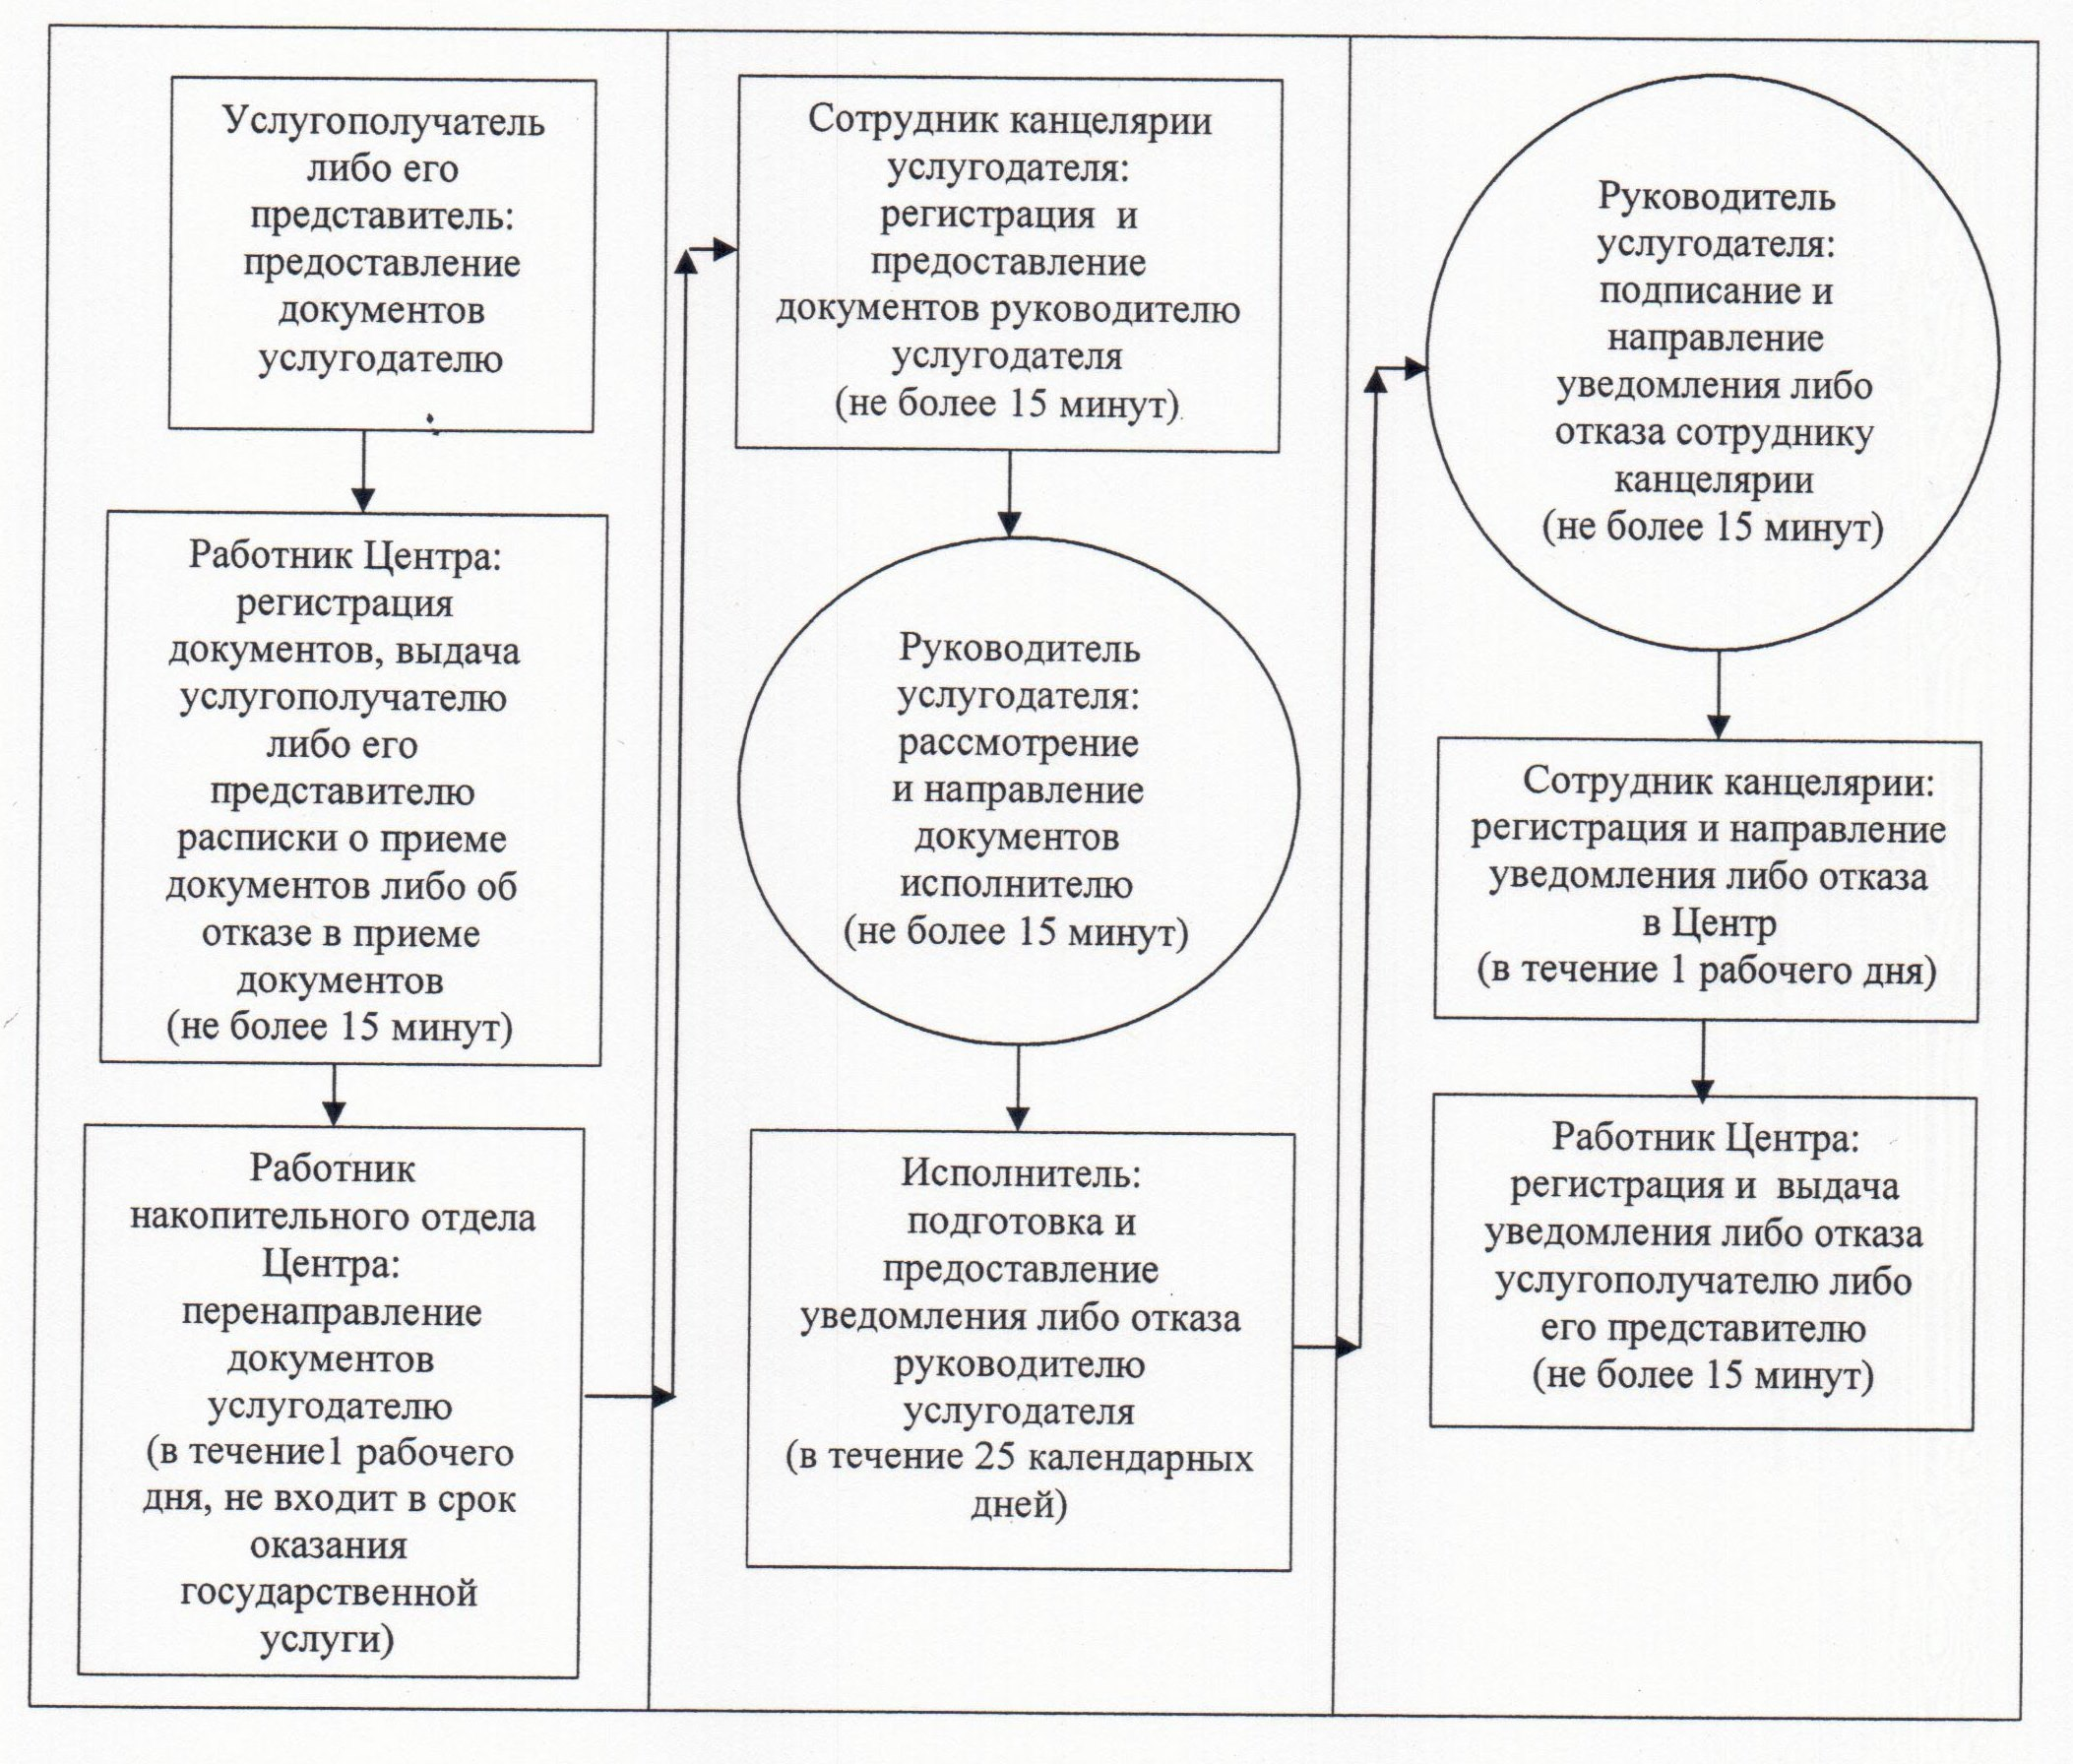

Приложение 3
к регламенту государственной услуги
"Постановка на учет и очередность, а также принятие местными
исполнительными органами решения о предоставлении жилища
гражданам, нуждающимся в жилище из государственного
жилищного фонда или жилище, арендованном местным
исполнительным органом в частном жилищном фонде"
Диаграмма функционального взаимодействия информационных систем, задействованных в оказании государственной услуги, в графической форме

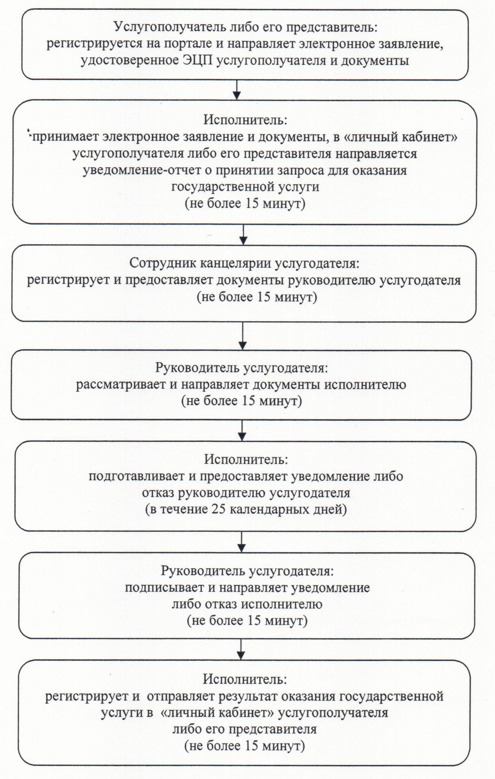

Утвержден
постановлением акимата Кызылординской области
от "22" апреля 2014 года N 561
Регламент государственной услуги "Назначение жилищной помощи"
1. Общие положения
1. Наименование услугодателя: отделы занятости и социальных программ районов и города областного значения (далее - услугодатель).
Прием заявлений и выдача результатов оказания государственной услуги осуществляются через:
1) филиал Республиканского государственного предприятия "Центр обслуживания населения" по Кызылординской области, его отделы и отделения (далее - Центр);
2) веб-портал "электронного правительства" www.e.gov.kz (далее – портал).
2. Форма оказания государственной услуги - электронная (частично автоматизированная) и (или) бумажная.
3. Результат оказания государственной услуги - уведомление о назначении жилищной помощи (далее - уведомление).
В случае обращения услугополучателя за получением уведомления на бумажном носителе уведомление оформляется в электронном формате, распечатывается и заверяется печатью и подписью работником Центра.
2. Описание порядка взаимодействия структурных подразделений (работников) и услугодателя в процессе оказания государственной услуги
4. Перечень структурных подразделений (работников) и услугодателя, которые участвуют в процессе оказания государственной услуги:
1) работник Центра;
2) работник накопительного отдела Центра;
3) сотрудник канцелярии услугодателя;
4) руководитель услугодателя;
5) исполнитель.
5. Описание последовательности процедур (действий) между структурными подразделениями (работниками) с указанием длительности каждой процедуры (действия) приведено в приложении 1 к настоящему регламенту.
6. Описание последовательности процедур (действий) приведено в блок-схеме прохождения каждого действия (процедуры) с указанием длительности каждой процедуры (действия) согласно приложению 2 к настоящему регламенту.
3. Описание порядка взаимодействия с центром обслуживания населения и (или) иными услугодателями, а также порядка использования информационных систем в процессе оказания государственной услуги
7. Основание для начала процедуры (действия) по оказанию государственной услуги: предоставление услугополучателем (либо его представителем по доверенности) (далее – его представитель) в Центр или через портал заявления по форме согласно приложению 1 к стандарту государственной услуги "Назначение жилищной помощи" (далее - стандарт), утвержденного постановлением Правительства Республики Казахстан от 5 марта 2014 года N 185.
8. Описание порядка обращения и последовательности процедур (действий) услугодателя и услугополучателя при оказании услуги через Центр:
1) услугополучатель либо его представитель предоставляет в Центр документы согласно пункта 9 стандарта;
2) работник Центра регистрирует документы и выдает услугополучателю расписку о приеме соответствующих документов с указанием:
номера и даты приема документа;
вида запрашиваемой государственной услуги;
количества и названия приложенных документов;
даты (времени) получения государственной услуги и места выдачи документов;
фамилии, имени, отчества ответственного лица, принявшего документы;
фамилии, имени, отчества, контактных данных услугополучателя и в случае предоставления услугополучателем либо его представителем неполного пакета документов выдается расписка об отказе в приеме документов по форме согласно приложению 4 к стандарту;
работник Центра получает письменное согласие услугополучателя на использование сведений, составляющих охраняемую законом тайну, содержащихся в информационных системах, при оказании государственных услуг, если иное не предусмотрено законами Республики Казахстан;
3) работник накопительного отдела Центра перенаправляет документы услугодателю (в течение одного рабочего дня, не входит в срок оказания государственной услуги);
4) сотрудник канцелярии услугодателя регистрирует и предоставляет документы руководителю услугодателя (не более пятнадцати минут);
5) руководитель услугодателя рассматривает и направляет документы исполнителю (не более пятнадцати минут);
6) исполнитель рассматривает документы, подготавливает и предоставляет уведомление руководителю услугодателя (в течение пяти рабочих дней);
7) руководитель услугодателя подписывает и направляет уведомление сотруднику канцелярии (не более пятнадцати минут);
8) сотрудник канцелярии регистрирует и направляет уведомление в Центр (в течение одного рабочего дня);
9) работник Центра регистрирует и выдает уведомление услугополучателю либо его представителю (не более пятнадцати минут).
9. Описание порядка обращения и последовательности процедур (действий) услугодателя и при оказании услуг через портал:
1) услугополучатель либо его представитель регистрируется на портале "электронного правительства" и направляет электронное заявление, удостоверенное электронной цифровой подписью (далее - ЭЦП) услугополучателя и документы согласно пункта 9 стандарта;
2) исполнитель принимает электронное заявление и документы, и в "личный кабинет" услугополучателя либо его представителя направляется уведомление-отчет о принятии документов с указанием даты получения результата государственной услуги (не более пятнадцати минут);
3) после принятия электронного заявления и документов действия структурных подразделений услугодателя в процессе оказания государственной услуги осуществляются в соответствии с подпунктами 4-7 пункта 9 настоящего регламента;
4) исполнитель регистрирует и отправляет результат оказания государственной услуги в "личный кабинет" услугополучателя либо его представителя (не более пятнадцати минут).
Диаграмма функционального взаимодействия информационных систем, задействованных в оказании государственной услуги, в графической форме приведена в приложении 3 к настоящему регламенту.
4. Ответственность должностных лиц, оказывающих государственные услуги
10. Ответственными лицами за оказание государственной услуги являются руководители услугодателя и Центра (далее – должностные лица).
Должностные лица несут ответственность за реализацию оказания государственной услуги в установленные сроки в соответствии с законодательством Республики Казахстан.
11. Обжалование действий (бездействий) по вопросам оказания государственной услуги производится в соответствии с разделом 3 стандарта.
12. Номер контактного телефона для получения информации об услуге, также в случае необходимости оценки (в том числе обжалования) их качества: 8 (7242) 274165, единого контакт–центра: (1414).
Приложение 1
к регламенту государственной услуги
"Назначение жилищной помощи"
Описание последовательности процедур (действий) между структурными подразделениями (работниками) с указанием длительности каждой процедуры (действия)
1 | Номер действия (хода, потока работ) | 1 | 2 | 3 | 4 | 5 | 6 | 7 | 8
2 | Наименование структурных подразделений | Работник Центра | Работник накопитель ного отдела Центра | Сотрудник канцелярии услугодателя | Руководитель услугодателя | Исполнитель | Руководитель услугодателя | Сотрудник канцелярии услугодателя | Работник Центра
3 | Наименование действий (процесса, процедуры, операции) и их описание | регистрирует документы, выдает услугополучателю либо его представителю расписку о приеме документов либо об отказе в приеме документов | перенаправляет документы услугодателю | регистрирует документы | рассматривает документы | рассматривает документы, подготавливает уведомление | подписывает уведомление | регистрирует уведомление | регистрирует уведомление
4 | Форма завершения (данные, документ, организационно-распорядительное решение) | направляет документы работнику накопительного отдела Центра |  | предоставляет документы руководителю услугодателя | направляет документы исполнителю | предоставляет уведомление руководителю услугодателя | направляет уведомление сотруднику канцелярии | направляет уведомление в Центр | выдает уведомление услугополу чателю либо его представи телю
5 | Срок исполнения | не более 15 минут | в течение 1 рабочего дня (не входит в срок оказания государствен ной услуги) | не более 15 минут | не более 15 минут | в течение 5 рабочих дней | не более 15 минут | в течение 1 рабочего дня | не более 15 минут
Приложение 2
к регламенту государственной услуги
"Назначение жилищной помощи"
Блок-схема описания последовательности процедур (действий) прохождения каждого действия (процедуры) с указанием длительности каждой процедуры (действия)

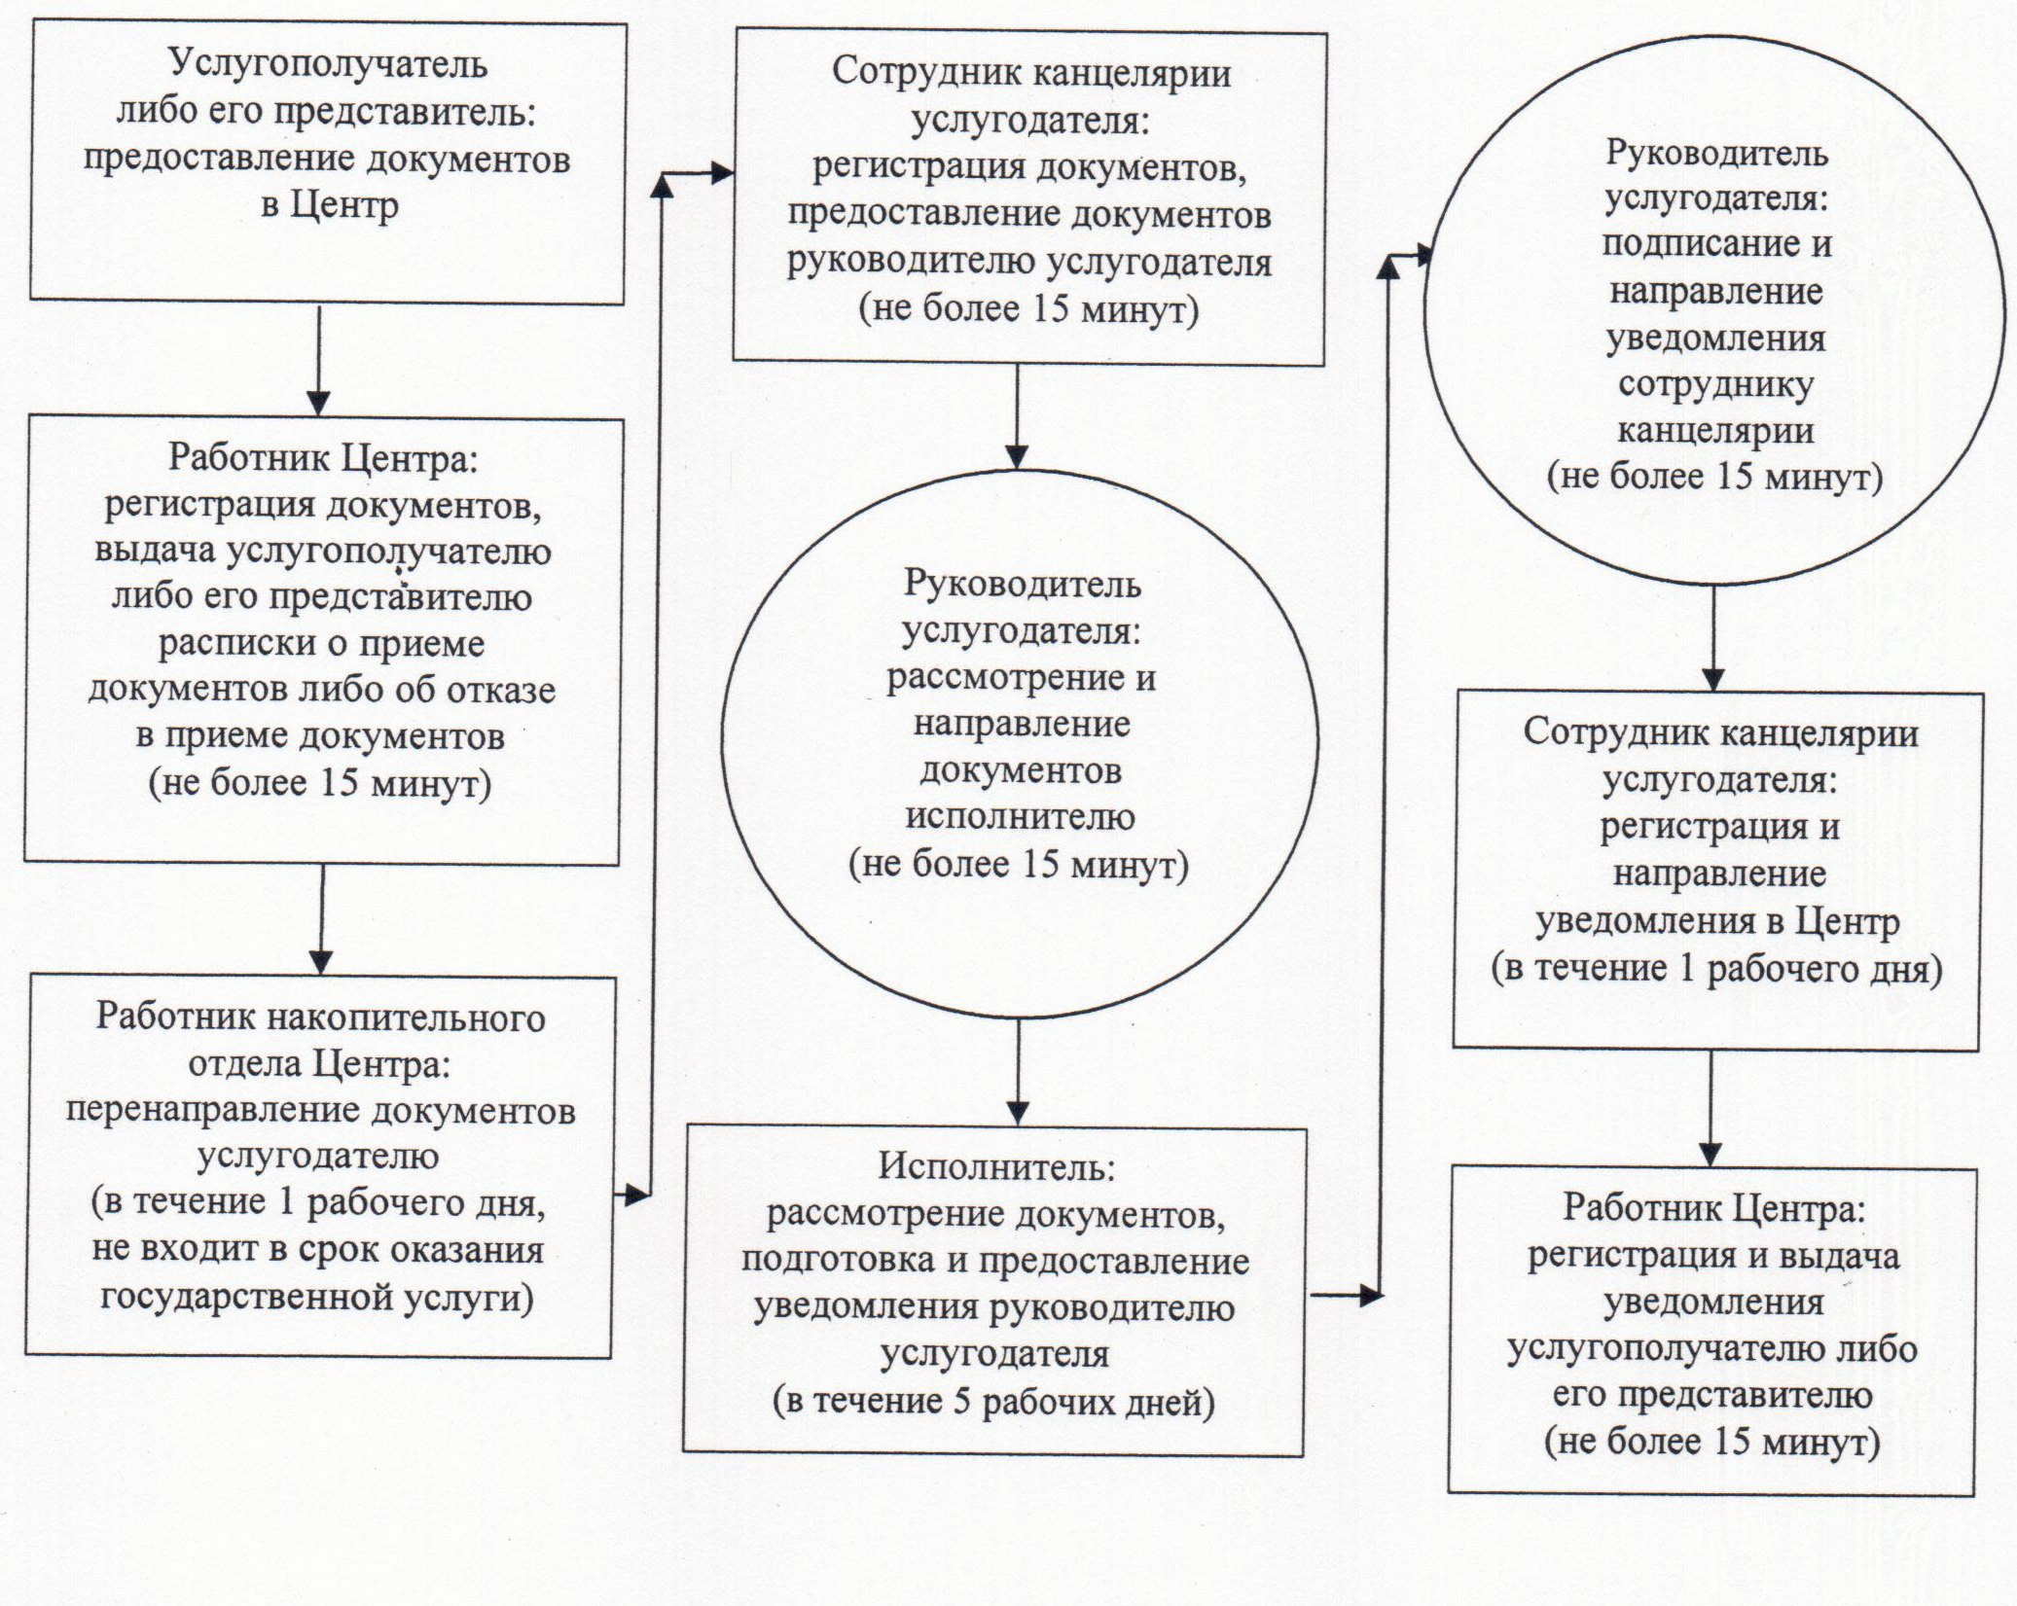

Приложение 3
к регламенту государственной услуги
"Назначение жилищной помощи"
Диаграмма функционального взаимодействия информационных систем, задействованных в оказании государственной услуги, в графической форме

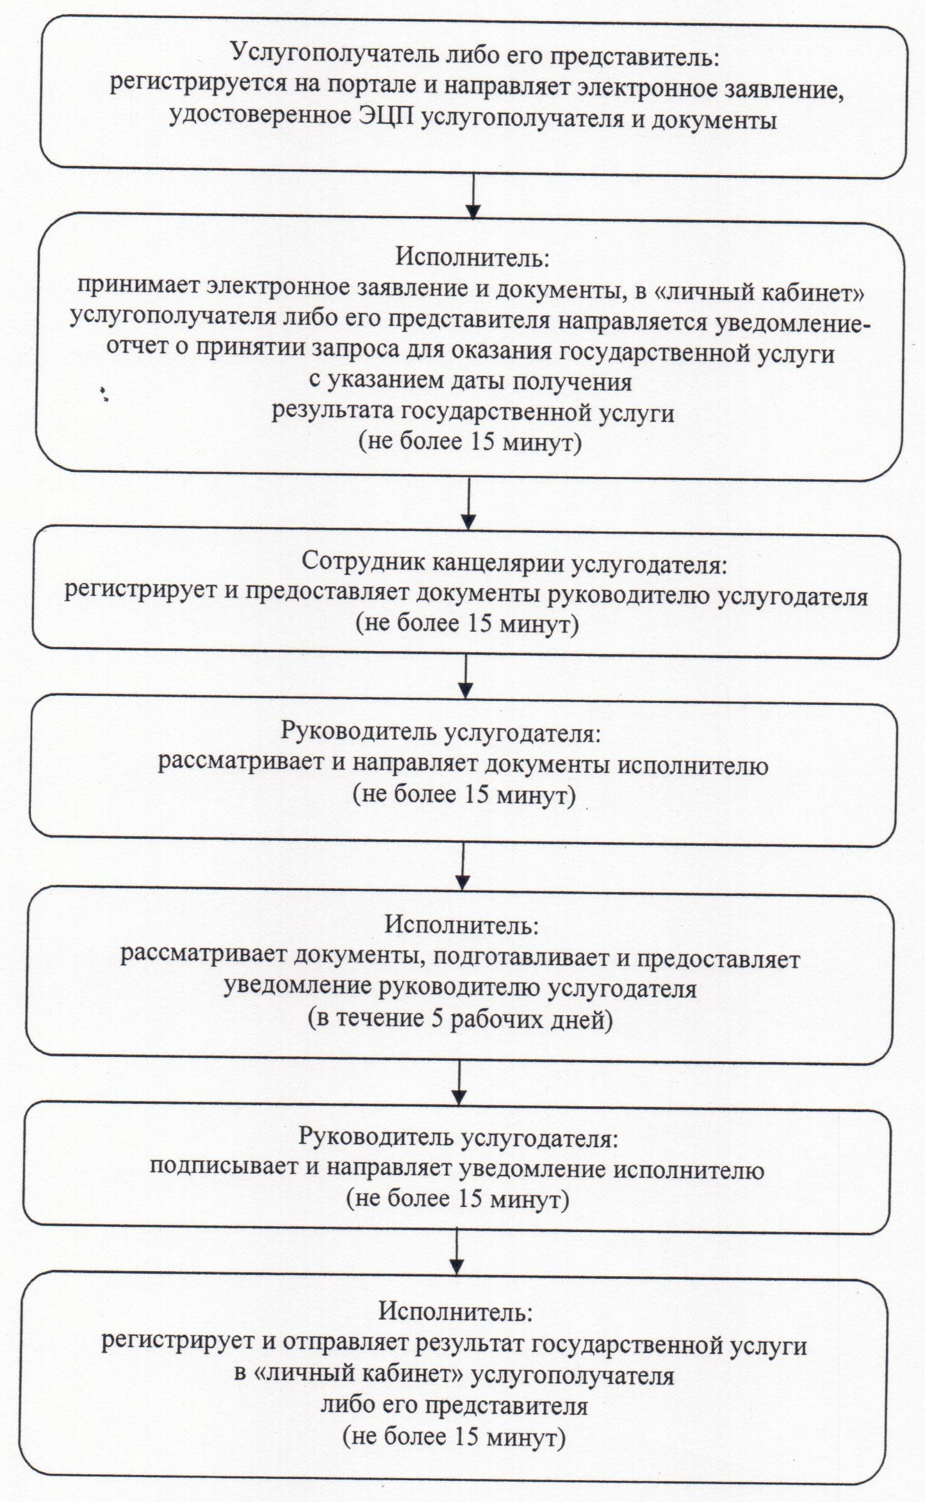

© 2012. РГП на ПХВ «Институт законодательства и правовой информации Республики Казахстан» Министерства юстиции Республики Казахстан

